lista.jpg**Pre nómina**

La semana comienza el jueves y termina el miércoles.

No se debe poder visualizar la semana posterior a la actual, pero sí las anteriores.

Se debe mostrar por default la semana actual, a partir del jueves.

El año tiene 52 semanas y si la última semana del año anterior toma más de 3 días del siguiente año, entonces será la semana 53 del anterior. (jueves a miércoles)

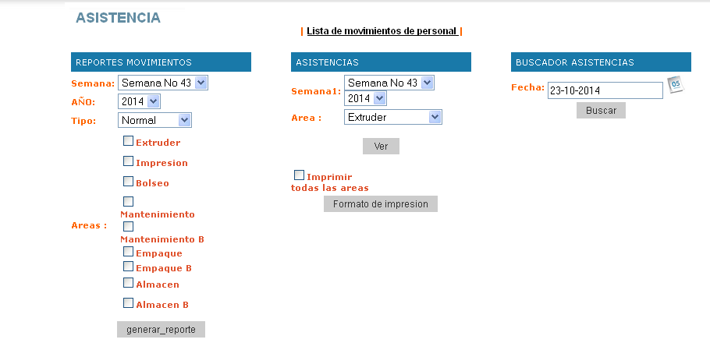

En el combo con numero de semana debe aparecer la semana actual, no debo poder ver la semana siguiente sino hasta que haya empezado.



Mostrar como opciones de año, el actual por default y los anteriores, no los posteriores, pues no habrá operadores para esa semana.

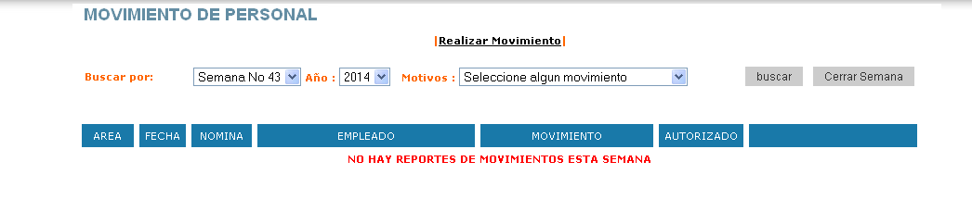

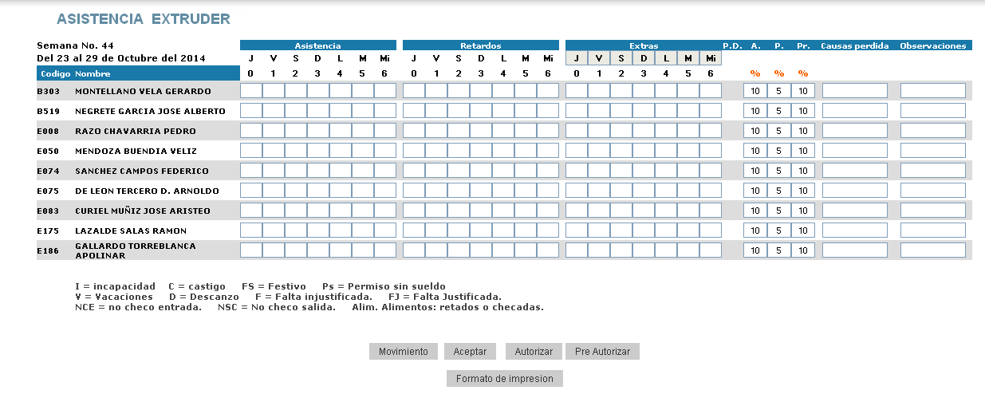

Se presentan el rango de fecha desde jueves hasta el siguiente miércoles y en cada columna el día del mes que le corresponde.

Se capturan las asistencias de la semana, los retardos y Extras,

La columna PD es prima dominical, A es asistencia, P, puntualidad y Pr(¿??).

Causas perdidas es para……. Y observaciones para comentarios

Lo que se puede capturar en asistencias, retardos y extras es:

1,2 o 3 que indica el turno y M que es mixto, R Repone día, TxT Tiempo por tiempo.

I Incapacidad, C Castigo, FS Festivo, Ps Permiso Sin sueldo, V Vacaciones, D Descanso, F Falta Injustificada, FJ Falta justificada, NCE No checó Entrada, NCS No checó salida, Alim Alimentos(¿??).

Validar de acuerdo a listado.

Se tiene generada la semana 43 pero mal las fechas, comienza el 23 y termina el 29 de oct.

Se captura lo mostrado en pantalla y agregar:

1,2 o 3 son los turnos o M de Mixto.

R Repone día

TxT Tiempo por tiempo

Si trabaja el domingo se le asigna Prima Dominical (SI)

Cuando se generan movimientos si aparece la semana vigente y la fecha de hoy

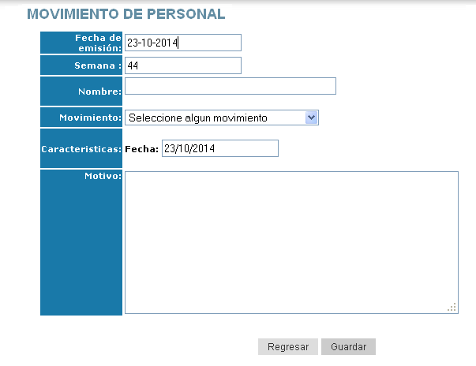

Si se cierra la semana entonces ya no se toman los movimientos, se tomarán para la siguiente semana.

Al dar aceptar se aceptan los cambios,

Pre autorizar se guarda y los supervisores ya no tienen acceso, el administrador si.

Al autorizar se cierra la semana y solo RH podrá entrar a modificar

Si la semana tiene días en dos años diferentes, tomar el criterio siguiente:

Si contempla hasta 4 o más días del siguiente año, se toma como semana 53 del anterior (Ej. Fin 2017), si no, la toma como la 52.